Synkopa, kolaps
Kolaps (mdloba)=krátkodobé bezvědomí
pád s plnou ztrátou vědomí nebo jen se stavem slabosti (nastává ve stoje či sedu)
Synkopa=krátkodobá ztráta vědomí na podkladě přechodné globální hypoperfúze mozku se ztrátou posturálního tonu s rychlý nástupem, s prodromy či bez nich a rychlou spontánní úpravou
typicky trvá 20s (ale i min)
presynkopální stav- nástup prodromů synkopy bez ztráty vědomí
příčina- reflexní=nervově zprostředkovaná
vazovagální (nejvíc, 40%)- mladší
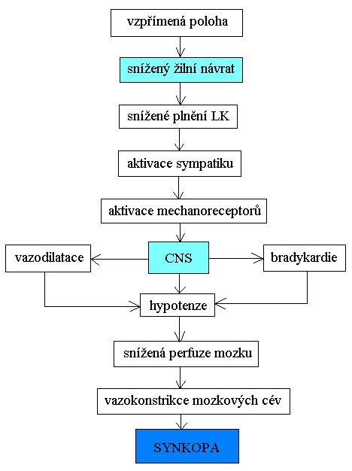
vznik- delší stání → reflexní aktivace vagu a inhibice sympatiku → vazodilatace, hypotenze, bradykardie
diagnóza- typické krátké prodromy slabosti, vertiga a nauzei při delším stání, zejména v nevětraných místech, po fyzické nebo emonciální zátěži, po jídle
nespecifické příznaky → vyloučení ostatních příčin synkop
HUTT (Head Up Tilt Table Test)- test na nakloněné rovině- dost nespecifický
u disponovaných časté recidivy
léčba- omezení provokačních momentů, hydratace, omezení medikace přispívající k hypotenzi nebo bradykardii
specifické situace- βblokátory, mineralokostikoidy, agonisté periferních receptorů, anticholinergika
situační- kašel, močení, defekace, polykání, hra na dechové nástroje, nafukování balonku, po zátěži, po jídle
podmíněny neadekvátní reakcí autonomní neuroregulace na různé situace + může se uplatňovat zhoršení plnění LK při zvýšené tlaku v plicním řečišti
léčba- omezení provokačních situacích
syndrom karotického sinu- přínosná kardiostimulace
→vede k bradykardii vagovou reakce- dráždění límečkem košile, polohou hlavy
diagnóza- masáž karotického sinu
ortostaticky podmíněná (5-10%)
příčina- nedostatečná vazokonstrikční reakce po postavení
bezvědomí až po několika sekundách po postavení
vyšší věk (hlavně užívání antihypertenziv), alkohol, stav po fyzické zátěži, jídle, dehydratace
diagnóza- posturální hypotenze se slabostí
posturální hypotenze= pokles systolického TK > 20 mmHg
diastolického TK >10 mmHg
léčba- opatrné postavení, hydratace, omezení rizikové medikace
kardiální (10%)/kardiovaskulární
projev poklesu MSV při poruchách srdečního rytmu nebo při obstrukci toku krve
arytmie, strukturální srdeční onemocnění (stenózy chlopní, hypertrofická obstrukční kardiomyopatie), plicní embolizace, plicní hypertenze, srdeční tamponáda, disekce aorty
příčina- náhlé snížení SV nebo relativní insuficence SV při zátěži
často příznak závažného onemocnění → důležité je vyloučit
podezření při vzniku synkopy vleže nebo při zátěži, je-li předcházena palpitacemi nebo bolestí na hrudi, v přítomnosti strukturálního srdečního onemocnění a u nemocných s RA náhlé smrti (syndrom dlouhého QT)
idiopatické (20-30%)
klinický obraz- závisí a příčině
možné předchozí prodromy-slabost, závrať, nazea, palpitace, pocení...
může být provázena pomočením, méně pokálením
někdy- křečovité záškuby svalů (důsledek hypoxie mozku, připomínají epileptický stav)
retrográdní amnézie (neuvědomuje si ztrátu vědomí, myslí si, že upadl)
po návratu vědomí během několika minut odeznívá slabost, nejistota, nauzea
synkopa na podkladě strukturálního onemocnění srdce- dvojnásobně zvyšují mortalitu, jiné na mortalitu nemají vliv

přehled příčin synkopy
vazovagální | z psychických vjemů
vazovagální | situační (tusigenní, mikční, defekační, polykací)
vazovagální | z primární hyperventilace
vazovagální | posturální hypotenze
vazovagální | vazodepresorická synkopa
poléková | vazodilatancia
poléková | antihypertenziva
poléková | antidepresiva
poléková | levodopa
hypersenzitivita karotického sinusu
kardiální | bradyarytmie | AV blokáda
kardiální | bradyarytmie | dysfunkce SA uzlu
kardiální | bradyarytmie | selhání kardiostimulátoru
kardiální | tachyarytmie | supraventrikulární
kardiální | tachyarytmie | komorové
kardiální | obstrukce toku krve | aortální stenóza
kardiální | obstrukce toku krve | disekce aorty
kardiální | obstrukce toku krve | hypertrofická obstrukční KMP
kardiální | obstrukce toku krve | pulmonální stenózy
kardiální | obstrukce toku krve | myxom síně
kardiální | embolie a. pulmonalis
cerebrovaskulární | vertebrobazilární nedostatečnost
cerebrovaskulární | TIA
cerebrovaskulární | subarachnoideální krvácení
neurologicky podmíněná | míšní léze nad úrovní Th₆
neurologicky podmíněná | neuropatie vegetativní nervů (amyloidóza, tabes dorsalis)
neurologicky podmíněná | po sympatektomii
neurologicky podmíněná | epilepsie
neurologicky podmíněná | eklampsie
metabolicky podmíněná | hypoglykémie
psychogenní | hysterie
psychogenní | hyperventilace

